|  |  |  |  |  |  |
| --- | --- | --- | --- | --- | --- |
|  | | **작성자** | **2013180004김대훈**  **2013180013박진수**  **2013180024윤도균** | **팀명** | 알약전사 |
| **주차** | **20주차** | **기간** | **2019.1.13~2019.1.19** | **지도교수** | **정 내 훈**(서명) |
| **이번주 한일** | * **김대훈**  1. 총알 연동 수정  * **박진수**  1. 지형 타일링 적용 2. 총 기능 구현  * **윤도균**  1. 총 모델 제작 | | | | |

**<상세 수행내용>**

* **김대훈**
  + 총알의 위치가 다르던 것을 수정
  + 아이템 생성
    - 일정 시간마다 맵의 중앙에서 아이템이 생성되고 플레이어가 충돌하면 체력이 회복됨
  + 총알 충돌 수정
    - 모든 플레이어의 총알이 장애물, 다른 플레이어와 충돌됨

**박진수**

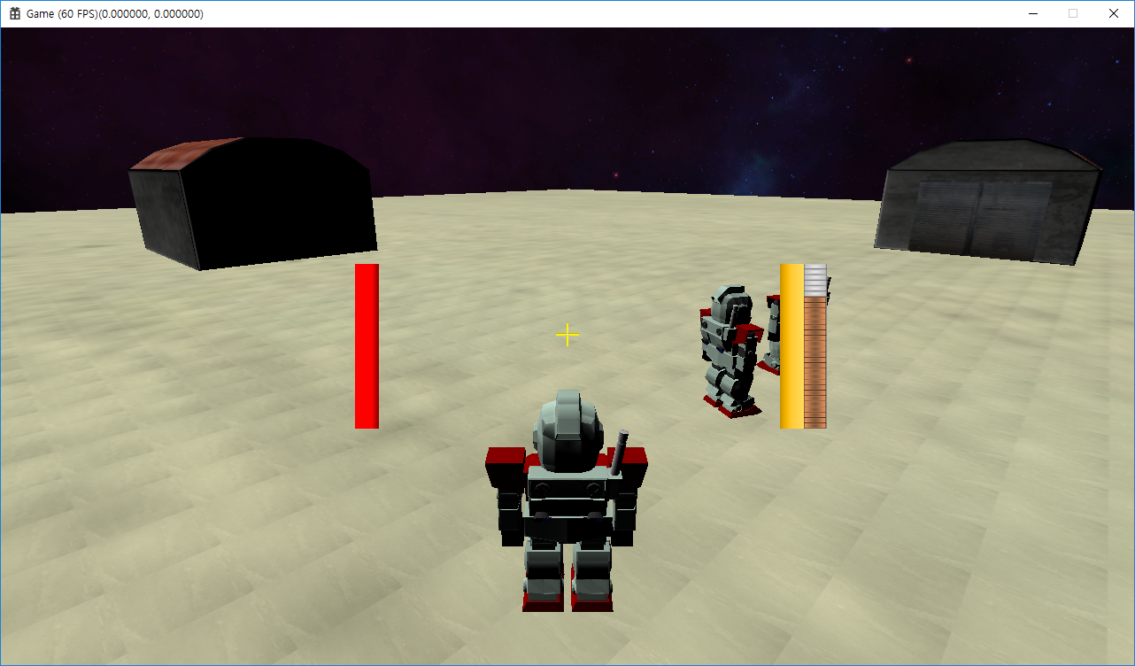

* 지형 타일링 적용  
  텍스처 부재로 아직 이상함.
* 총 기능 구현  
  일단 기능적인 부분만 구현함(모델이나 이펙트 등은 아직 구현하지 못함)
* **윤도균**
  + 무기 모델을 2개 제작함

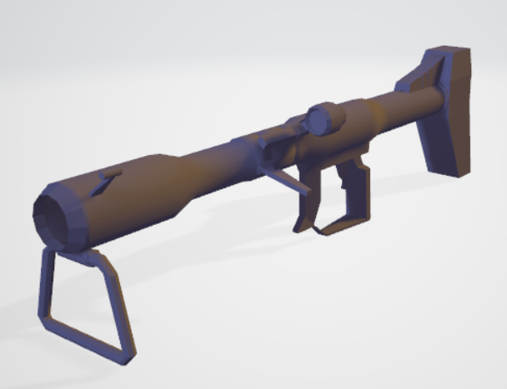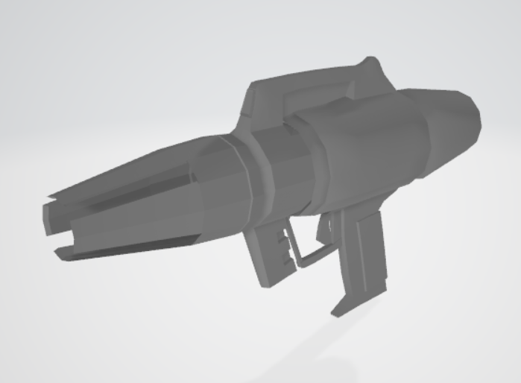

|  |  |  |  |
| --- | --- | --- | --- |
| **문제점 정리** | * **김대훈**  1. 서버 구조 수정 필요  * **박진수**  1. 아직 충돌처리가 미흡함.  * **윤도균** | **해결 방안** | * **김대훈**  1. 서버의 구조를 수정  * 박진수  1. 장애물 충돌 처리 보완.   **- 윤도균** |
| **다음 주차** | **21주차** | **다음 기간** | **2019.1.20~2019.1.26** |
| **다음주 할 일** | 1. DirectX12 공부 2. 애니메이션 공부 3. 게임시스템 구현 | | |
| **지도교수**  **Comment** |  | | |